ДОДАТОК 2
Інформація про необхідні технічні, якісні та кількісні характеристики предмета закупівлі — технічні вимоги до предмета закупівлі

ТЕХНІЧНА СПЕЦИФІКАЦІЯ
(назва предмета закупівлі)

Назва предмета закупівлі | Генератор бензиновий Kruzer TH8000, 6500 Вт (або еквівалент)
Код ДК 021:2015 | 31120000-3
Код товару, визначеного згідно з Єдиним закупівельним словником, що найбільше відповідає назві номенклатурної позиції предмета закупівлі | 31120000-3 Генератори.
Кількість поставки товару | 1 (один) шт.
Місце поставки товару | 25002, м. Кропивницький
Строк поставки товару | до 25 травня 2024 року

Опис окремої частини або частин предмета закупівлі
Генератор бензиновий Kruzer TH8000, 6500 Вт (або еквівалент)

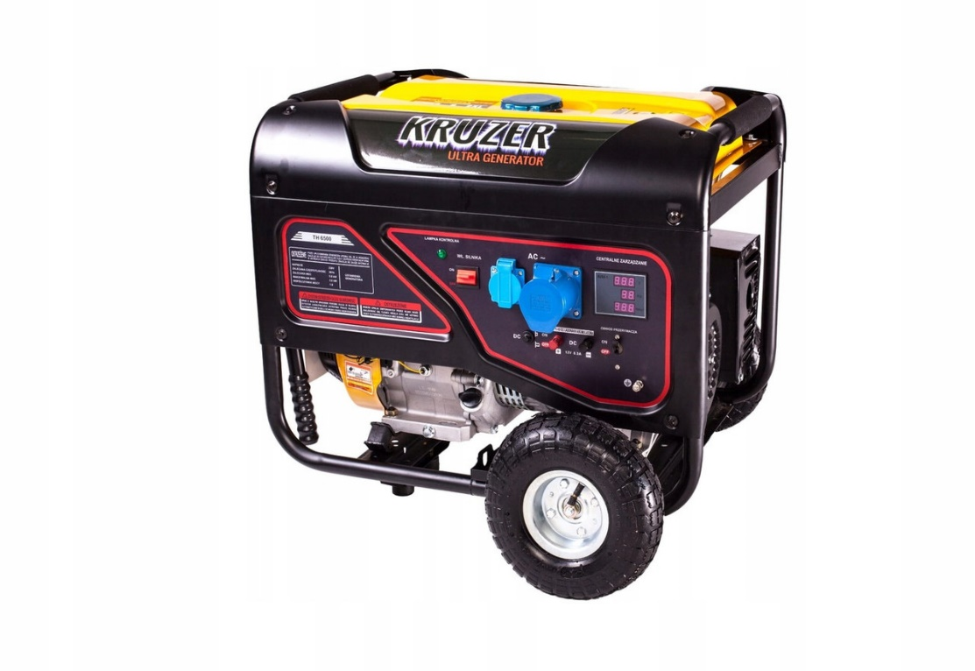
- Габаритні розміри
Вага: 85 кг
Висота: 710 мм
Ширина: 580 мм
Довжина: 560 мм
- Основні
Номінальна потужність: 6 кВт
Тип палива: бензин
Напруга: 380 В
Частота струму: 50 Гц
Максимальна потужність: 6.5 кВт
Захист від перевантаження: так
Тип генератора: асинхронний
- Додаткові характеристики
Кількість коліщат: 2
Ручка для перенесення: так
Наявність вольтметра: так
Датчик рівня мастила: так
- Двигун
Потужність двигуна: 15 к.с.
Тактность двигуна: чотиритактний
Система охолодження двигуна: повітряна
Об'єм паливного бака: 25 л
Об'єм масляної системи двигуна: 1.1 л

Кількість: 1 шт.

